Лабораторная работа 5. Работа в команде

Цель. Научиться работать с сервисом управления проектами YouGile, работать в команде, распределять роли.

Задание 1. Зарегистрируйтесь в сервисе YouGile по адресу https://ru.yougile.com/. Для авторизации также можно использовать свою учётную запись в Google. Для завершения регистрации потребуется ввести название компании («Цифровые кафедры») и номер телефона.
Задайте проекту новое имя – «Профессия» (рисунок 1).
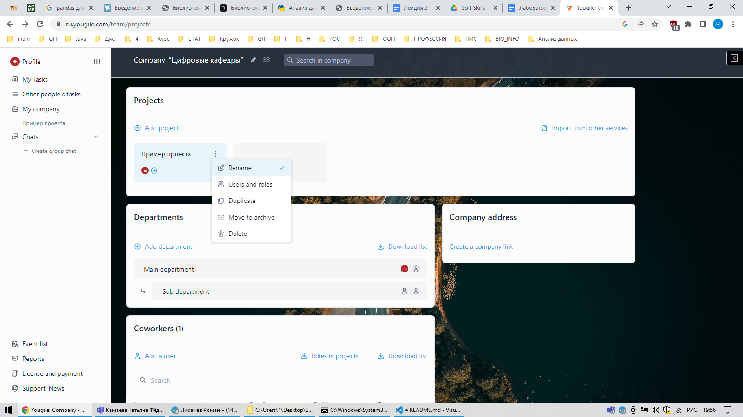
Рисунок 1 – Переименование проекта
Можете зайдите в настройки (рисунок 2) и смените язык интерфейса (Interface language) на Русский. Язык изменится автоматически. Также можно выбрать параметры рабочего пространства, такие как цветовая тема и фон досок, комфортные для себя.
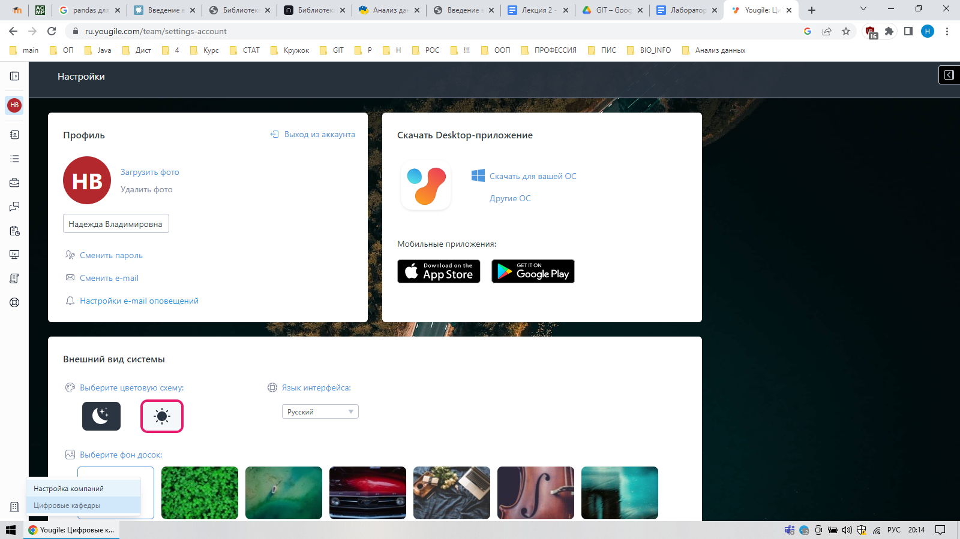
Рисунок 2 – Настройки кампании

Задание 2. Перейдите в раздел проекта «Профессия». Вы увидите рабочую доску «Моя доска», на которой по умолчанию расположено три колонки: «Новые», «В работе» и «Готово» (рисунок 3).
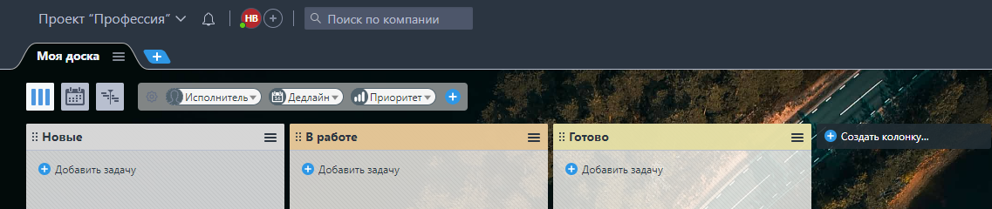

Рисунок 3 – Доска в YouGile
Измените название доски на «Лабораторные работы». Добавьте к существующим колонку с названием «Загружено в moodle», оставьте ее на своем месте (рисунок 4).

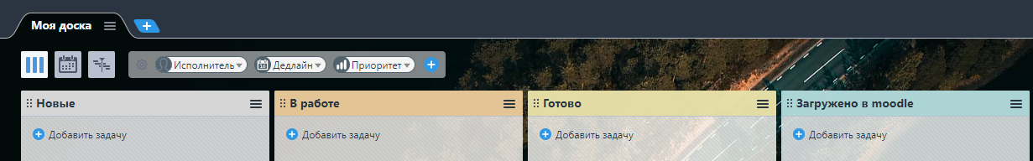

Рисунок 4 – Колонки в проекте
Добавьте задачи в колонки как показано на рисунке 5.
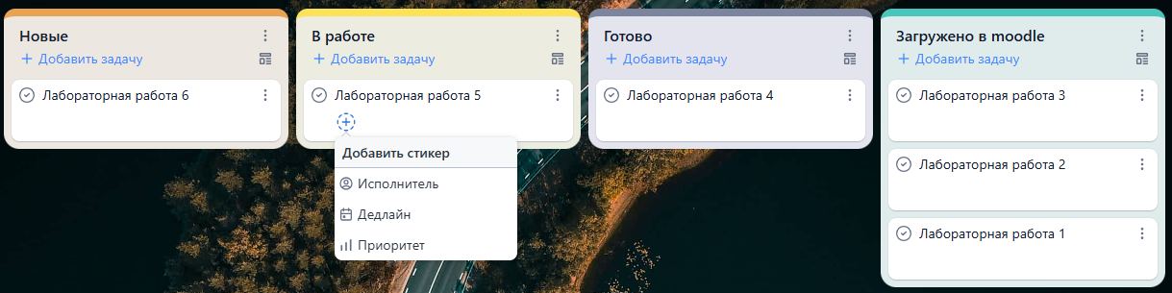

Рисунок 5 – Добавление задач в колонки
В задачу «Лабораторная работа 5» добавьте дедлайн – сегодняшнюю дату (рисунок 5). Добавьте дедлайны к остальные уже выполненным задачам.
Задание 3. Познакомьтесь с видом календарь и диаграмма Ганта. Задайте или измените время выполнения лабораторной работы. Попробуйте разные способы. Переключая вид, убедитесь, что в задачах отображаются заданные диапазоны дат и приоритеты.
Задание 4. Откройте чат задачи «Лабораторная работа 2», а затем – вкладку «Описание». Нажмите «Редактировать описание» и в открывшемся поле поместите ссылку на репозиторий.
Прикрепите файл README.md в пункт «Вложение» (рисунок 6).
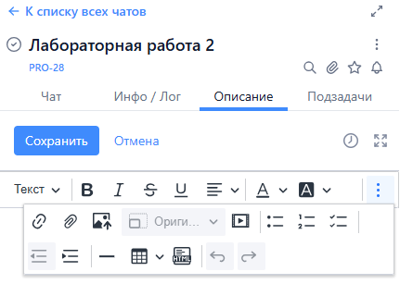

Рисунок 6 – Добавление вложения в описание задачи
Отметьте некоторые из задач, как выполненные.

Задание 5. Написать шпаргалку для экзамена по дисциплине Объектно-ориентированное программирование. Разбейтесь на команды по 3-5 человек: менеджер проекта, дизайнер, исполнители. Выберите вопрос из списка вопросов к экзамену. Договоритесь о едином формате шпаргалки.
Менеджер проекта создает новую доску, прикрепляет (приглашает) участников проекта, придумывает и распределяет задачи между исполнителями (здесь можно обсудить со всей командой).
Дизайнер думает над оформлением шпаргалки в целом, готовит макет.
Исполнители ищут материал.
Созданные материалы прикрепляются в соответствующие пункты задачи.
Для передачи сообщений используется чат.

